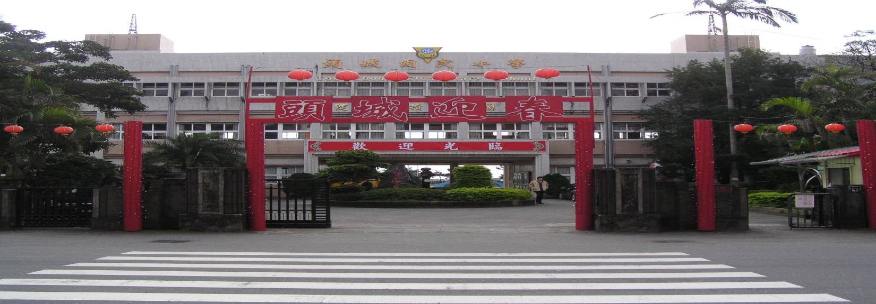
宜蘭縣頭城國民小學101學年活動成果剪輯
- 活動名稱：校慶運動會教職員工生、家長、社區民眾健康促進活動
- 承辦處室：學生事務處
- 活動時間：102.4.27於健康中心及穿堂
- 成果影集：
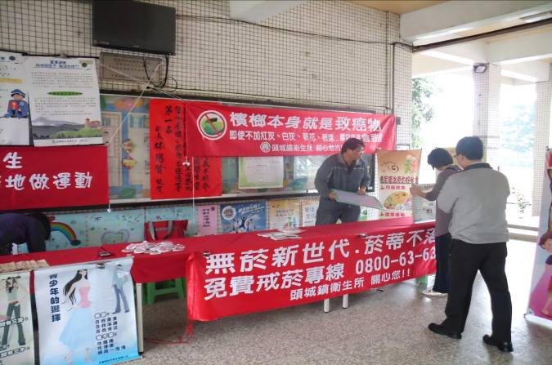 | 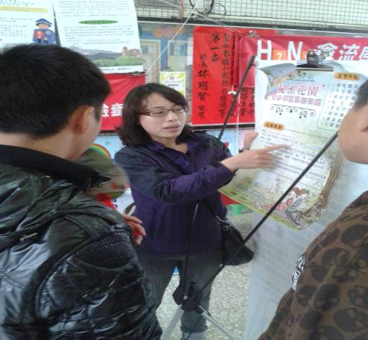
菸害防治宣導 | 菸害防治闖關遊戲
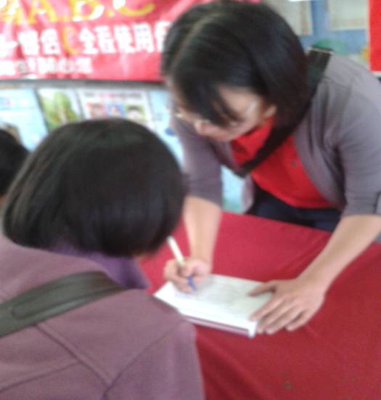 | 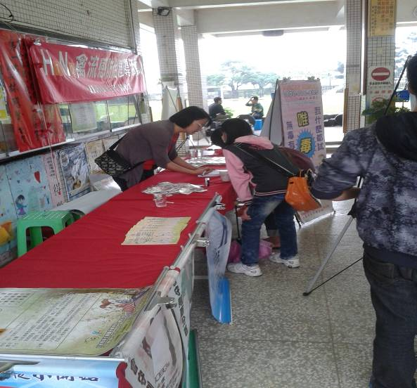
民眾用藥諮詢-衛生所陳藥師 | 用藥安全宣導
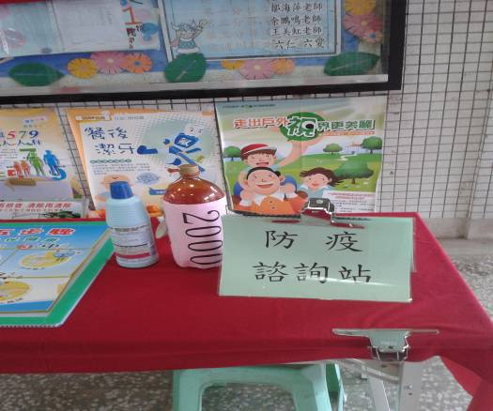 | 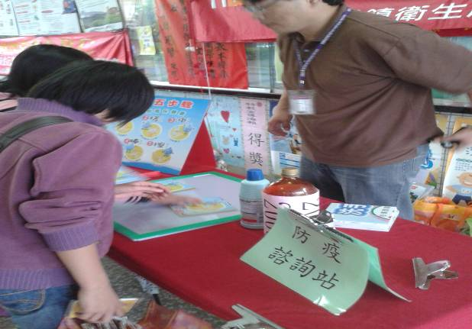
傳染病防治宣導 | 洗手五步驟小遊戲
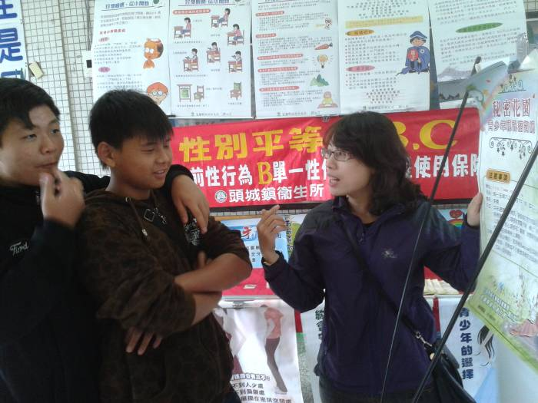 | 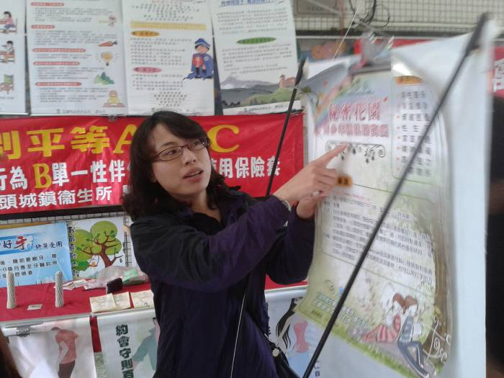
青少年性教育宣導 | 頭城衛生所張淑君護理師
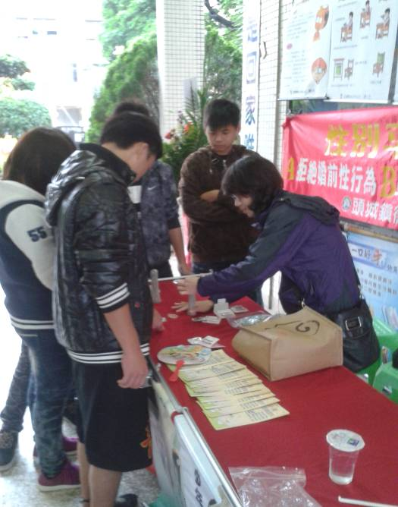 | 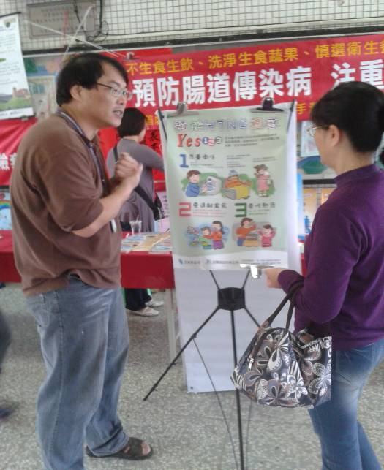
正確保險套方式衛教 | H7N9流感防治宣導-頭城衛生所尤先生
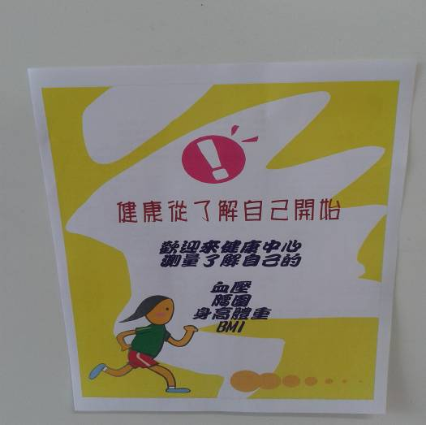 | 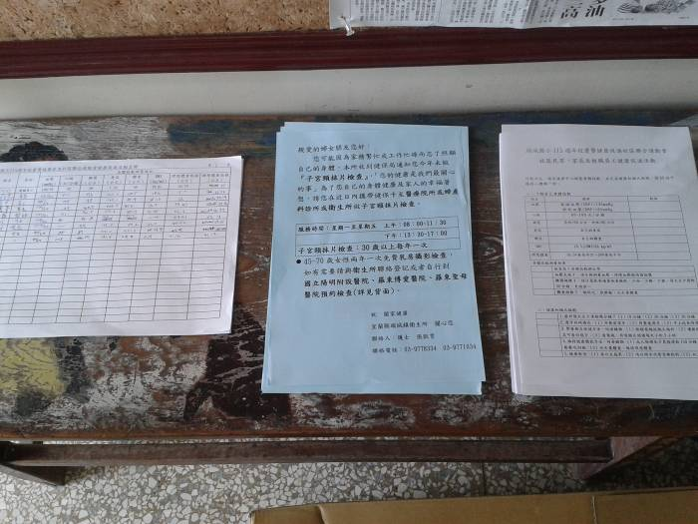
宣導民眾健康自我管理宣導 | 活動單-了解自己身體健康指數-BMI、腰圍、血壓…

